1
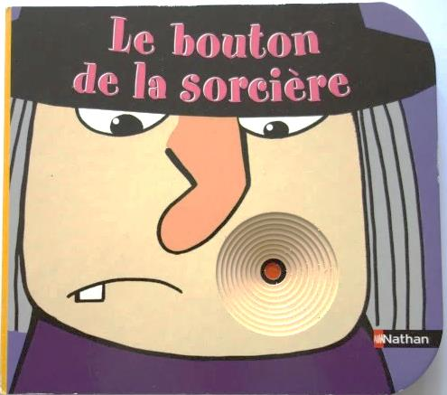

LE BOUTON DE LA SORCIERE

2
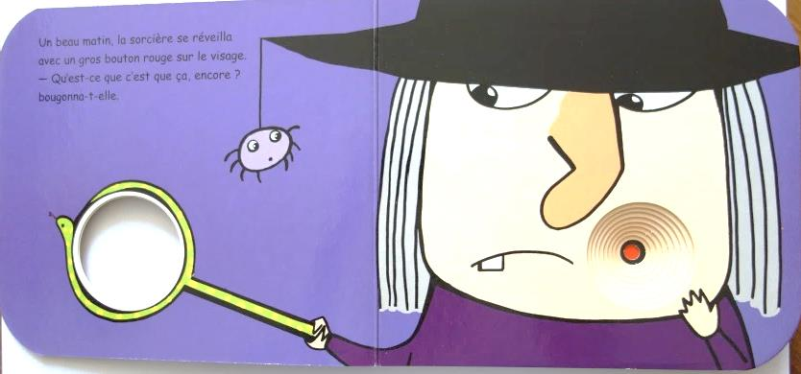
Un beau matin, la sorcière se réveilla avec un gros bouton rouge sur le visage.
- Qu’est-ce que c’est que ça, encore ? bougonna-t-elle.
3
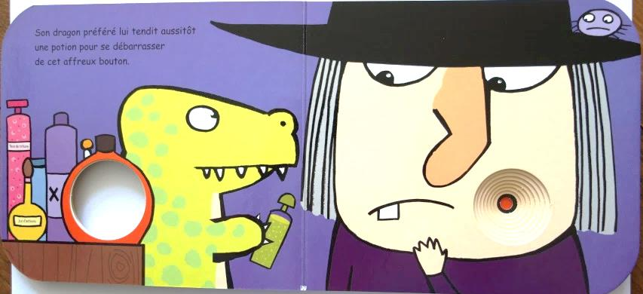
Son dragon préféré lui tendit aussitôt une potion pour se débarrasser de cet affreux bouton.

4
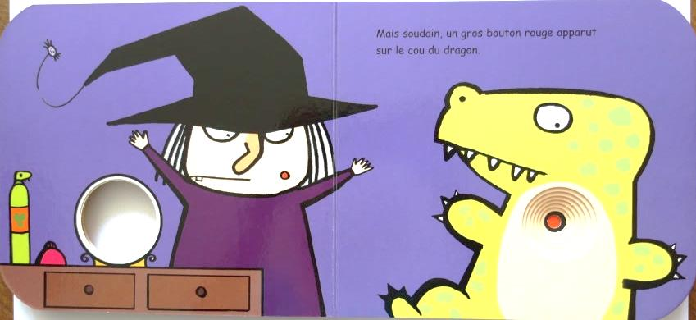
Mais soudain, un gros bouton rouge apparut sur le cou du dragon.
5
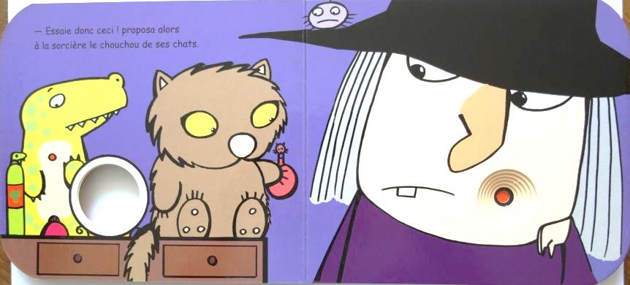
- Essaie donc ceci ! proposa alors à la sorcière le chouchou de ses chats.
6
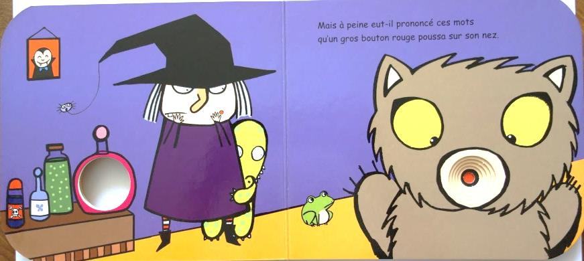
Mais à peine eut-il prononcé ces mots qu’un gros bouton rouge poussa sur son nez.
7
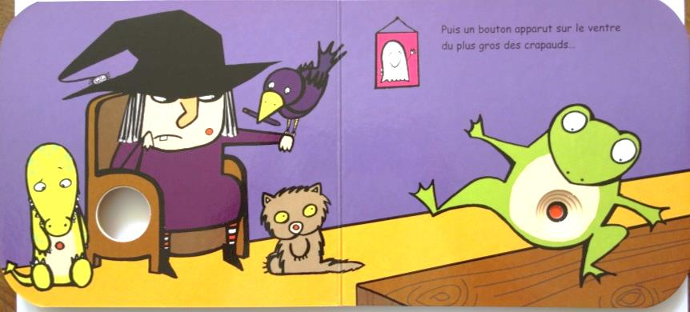
Puis un bouton apparut sur le ventre du plus gros des crapauds…
8
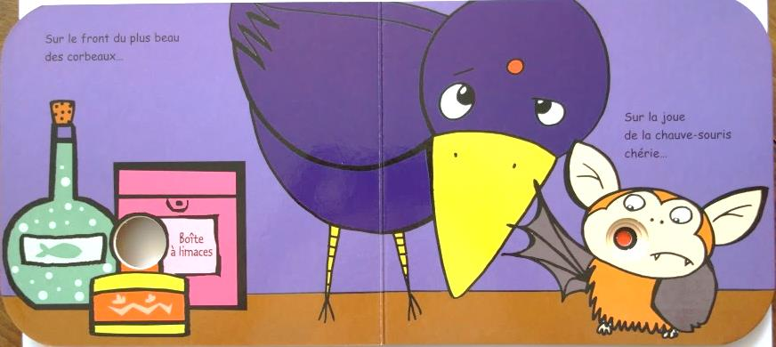
Sur le front du plus beau des corbeaux…Sur la joue de la chauve-souris chérie…
9
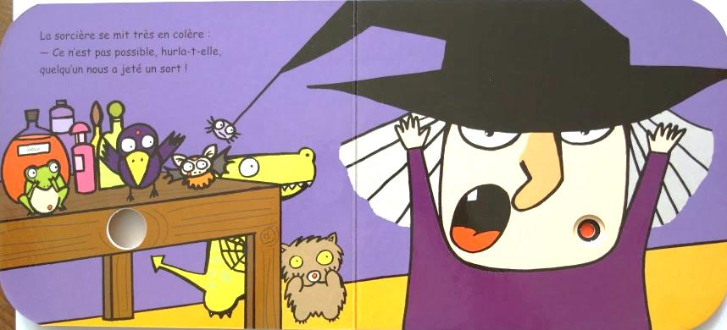
La sorcière se mit très en colère :
- Ce n’est pas possible, hurla-t-elle, quelqu’un nous a jeté un sort !
10
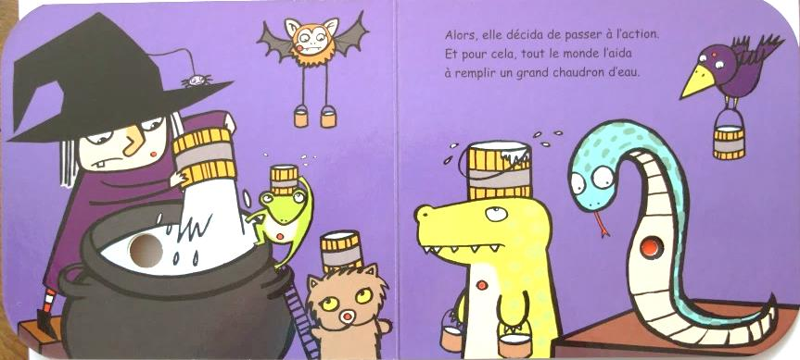
Alors, elle décida de passer à l’action.
Et pour cela, tout le monde l’aida à remplir un grand chaudron d’eau.
11
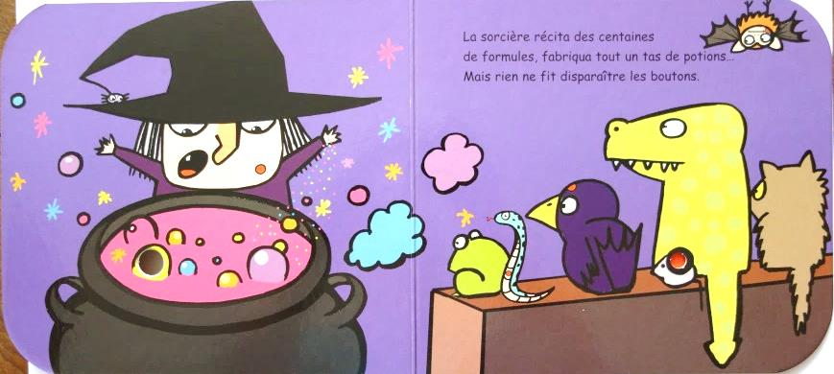
La sorcière récita des centaines de formules, fabriqua tout un tas de potions…
Mais rien ne fit disparaître les boutons.
12
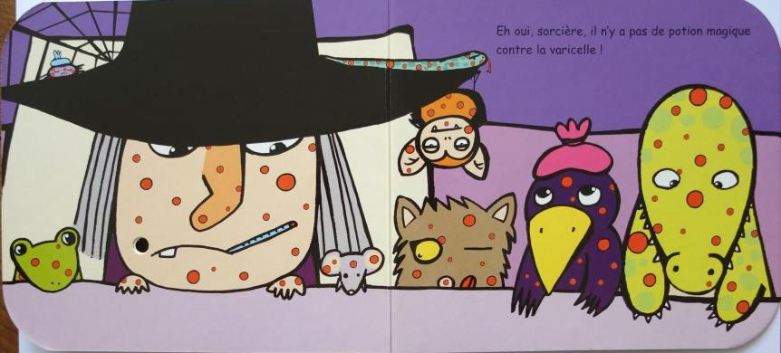
Eh oui, sorcière, il n’y a pas de potion magique contre la varicelle !

